УДК 519.4

шаблон

Н. А. Владимиров¹, Ю. В. Ильинская¹,
О. В. Александрова², Н. В. Щебетовская²
¹Донецкий национальный технический университет
83050, г. Донецк, пр. Богдана Хмельницкого, 84
²Донбасская национальная академия строительства и архитектуры (ДонНАСА)
Донецкая обл., г. Макеевка-23, ул. Державина, 2

ИДЕНТИФИКАЦИЯ НЕПРЕРЫВНОЙ ФУНКЦИИ
В ОДНОМЕРНОМ ПАРАБОЛИЧЕСКОМ УРАВНЕНИИ
N. A. Vladimirov¹, Y. V. Ilyinska¹,
O. V. Aleksandrova², N. V. Schebetovskaya²
¹Donetsk National Technical University
83050, c. Donetsk, Bogdana Khmelnitskogo av.
²Donbas National Academy of Engineering and Architecture (DonNASA)
Donetsk area. Makeevka-23 of, st. Derzhavina, 2

AUTHENTICATION OF CONTINUOUS FUNCTION
IS IN UNIDIMENSIONAL PARABOLIC EQUALIZATION

М. О. Володимиров¹, Ю. В. Ільїнська¹,
О. В. Александрова², Н. В. Щебетовська²
¹Донецький національний технічний університет
83050, м. Донецьк, пр. Богдана Хмельницького, 84
²Донбаська національна академія будівництва і архітектур (ДонНАСА)
Донецька обл., м. Макіївка-23, вул. Державіна, 2

ІДЕНТИФІКАЦІЯ БЕЗПЕРЕРВНОЇ ФУНКЦІЇ
В ОДНОВИМІРНОМУ ПАРАБОЛІЧНОМУ РІВНЯННІ

В статье рассматривается задача идентификации непрерывной функции параболического уравнения в частных производных. Найдено аналитическое выражение для расчёта градиента неявно заданного функционала. Для определения градиента используется модернизированный классический метод множителей Лагранжа.
Ключевые слова: идентификация, непрерывная функция, градиент.

In the article the task of authentication of parameter is examined as a continuous function of parabolic equalization is in partials. Analytical expression is found for the calculation of gradient of the non–obvious set functional. Gradient is used to determine the modernized classical method of Lagrange multipliers.
Key words: authentication, continuous function, gradient.

Розглядається задача ідентифікації параметра у вигляді безперервної функції параболічного рівняння в приватних похідних. Знайдено аналітичне вираження для розрахунку градієнта неявно заданого функціонала. Для визначення градієнта використовується модернізований класичний метод множників Лагранжа.
Ключові слова: ідентифікація, безперервна функція, градієнт.
Пусть в пространственно-временной области 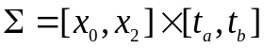 функция 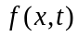 удовлетворяет квазилинейному параболическому уравнению:
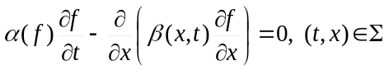, (1)
где 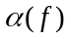, 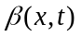 непрерывные или кусочно-непрерывные функции.
Будем считать, что в области 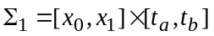 функция 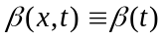, а в области 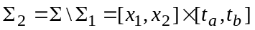 функция задана и принимает значение 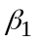. Поэтому можно записать
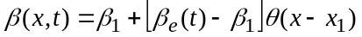, (2)
где 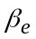 – непрерывная идентифицируемая функция. При этом уравнение (1) преобразуется к виду:
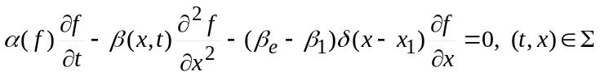. (3)
Граничные условия зададим в виде:
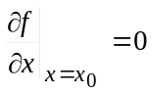, 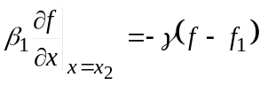, (4)
где , 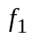 – некоторые константы.
Начальное условие имеет вид:
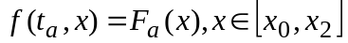. (5)
Качество идентификации функции 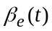 оценим функционалом:
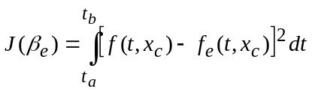, (6)
где 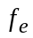 – экспериментально определенная функция 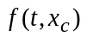, 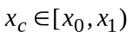.
Сформулируем задачу идентификации следующим образом. Необходимо найти непрерывную функцию 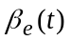 в уравнении (3), которая доставляет минимум целевому функционалу 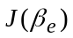.
Наиболее эффективными методами идентификации являются прямые экстремальные методы [1-4]. Они используют градиент целевого функционала для итерационных коррекций идентифицируемого параметра.
Получим аналитическое выражение градиента целевого функционала 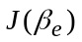. Методом определения градиента в настоящей работе, как и в работах [4-6], является модернизированный классический метод множителей Лагранжа [2]. Данный метод включает в себя следующие этапы: 1) линеаризация уравнения (1) и целевого функционала (6) относительно 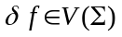, 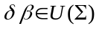; 2) отображение линеаризованных уравнений и функционала в пространство ; 3) преобразование получившихся отображений вариаций к отображениям независимых вариаций 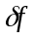 и 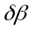; 4) объединение элементов задачи идентификации в одинаковых пространствах; 5) выделение градиента целевого функционала. Через 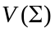 и 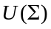 обозначены пространства состояний и управлений, соответственно, 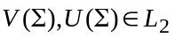, где 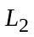 – пространство функций с интегрируемым квадратом. Перейдем к определению градиента 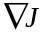.
Уравнение (3) для дальнейших преобразований, удобно записать в виде системы с формальной переменной 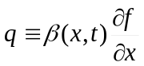:
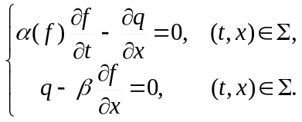 (7)
Система уравнений, линеаризованная относительно , , имеет вид:
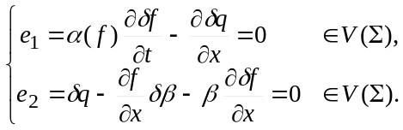 (8)
Граничные и начальные условия имеют вид:
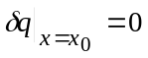, 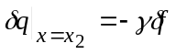, (9)
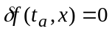. (10)
Линеаризованный функционал (6) принимает вид:
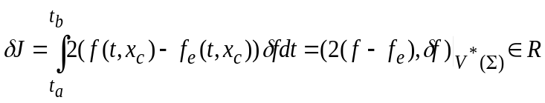, (11)
где звездочка над символом обозначает пространство, сопряженное к исходному.
Для отображения линеаризованной системы (8) в пространство введем линейный функционал-вектор 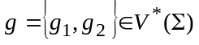. Умножим скалярно данный функционал на вектор 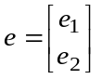:
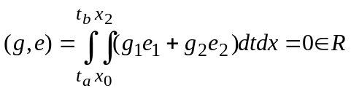. (12)
Преобразуем выражение (12) к виду скалярного произведения относительно вариаций , 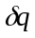. Для этого необходимо преобразовать следующие слагаемые:
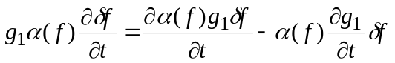;
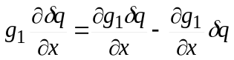;
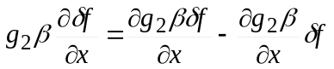.
Полученные дополнительные слагаемые в виде производных легко интегрируются по и в выражении (12). Окончательно, с учетом (9), (10), получаем:
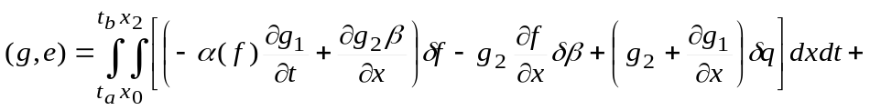
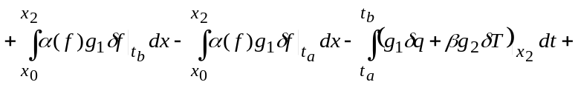
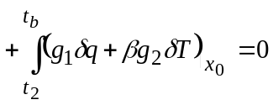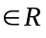. (13)
Теперь можно объединить выражение (13) с линеаризованным функционалом (11). Для того чтобы избавиться от компоненты, принадлежащей сопряженному пространству 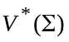, потребуем:
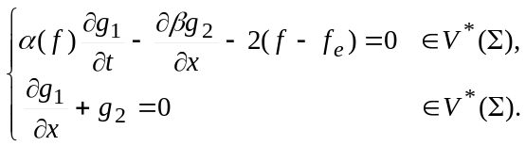 (14)
Исключая из уравнений (14) линейный функционал 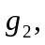 с учетом (2), получаем уравнения для определения функционала 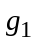. Далее удобно ввести обозначение 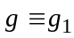, в итоге получаем:
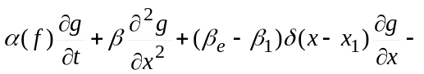
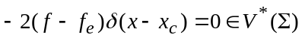. (15)
В конечный момент времени и на обеих границах потребуем:
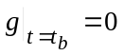; (16)
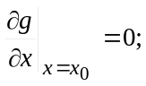 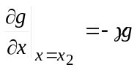. (17)
При этом вариация функционала принимает вид:
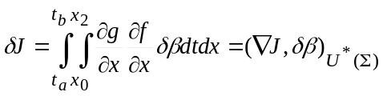, (18)
где градиент
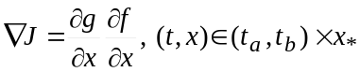, (19)
где 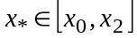. Конкретное значение 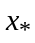 должно определяться в результате анализа управляемости, а точнее – идентифицируемости [2].
Нетривиальное решение сопряженной задачи (15) – (17) возможно только при 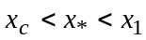. Это объясняется наличием -функции в уравнении (15) при линеаризованном целевом функционале. Именно этот свободный член является источником нетривиального решения. При интегрировании уравнения (15) -функция преобразуется к -функции отличной от нуля справа от 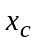. Следовательно, параболическая система (15) – (17) при приблизительном численном решении может иметь гарантированное существенно ненулевое (нетривиальное) решение справа от .
Таким образом, функция идентифицируема на по целевому функционалу (6), если 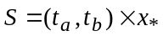, .
На основе градиента (19) организуется направленная итерационная коррекция функции 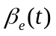 [2], [3]:
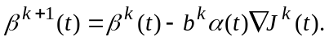 (20)
Здесь глубина спуска на каждой итерации вдоль выбранного направления минимизации 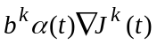 определяется числом 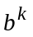 по методу:
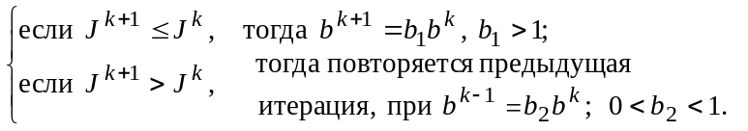 (21)
Функция 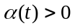. Если 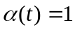, то алгоритм (20) принимает вид алгоритма наискорейшего спуска [2], [4]. В выражении (21) принималось 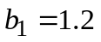, 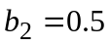. Функция 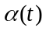 регулирует направление спуска и определяется из условия не более 15% первого изменения идентифицируемой функции 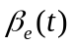:
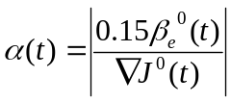. (22)
На рис. 1 приведены результаты идентификации коэффициента за 21 итерацию для реального процесса затвердевания стального расплава в изложнице на основе экспериментальных данных [7].

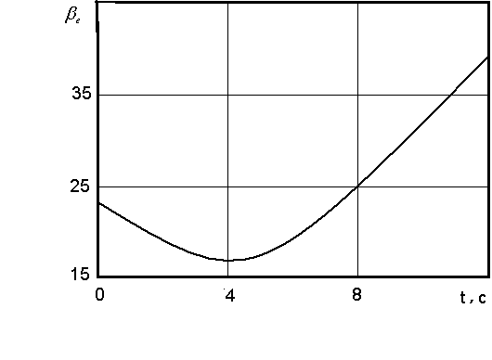
Рисунок 1 – Идентифицированный коэффициент
Максимальное расхождение функции состояния составило всего лишь
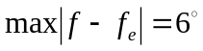С.
Это высокая точность моделирования процессов, описываемых математическими моделями с дифференциальными уравнениями параболического типа.
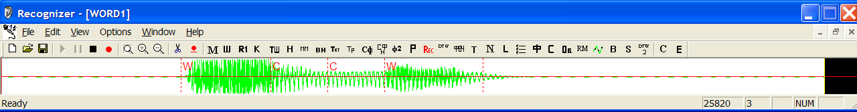 Рисунок 2 – Сегментация сигнала для слова «пальма» после коррекции
Аналогично осуществляется анализ и коррекция при обнаружении в априорной сегментации двух рядом стоящих С-сегментов вместо одного (вторая C-метка убирается). В случае, когда для слова «пальма» получается априорная сегментация с немаркированной меткой (рис. 3), последняя заменяется маркированной С-меткой.

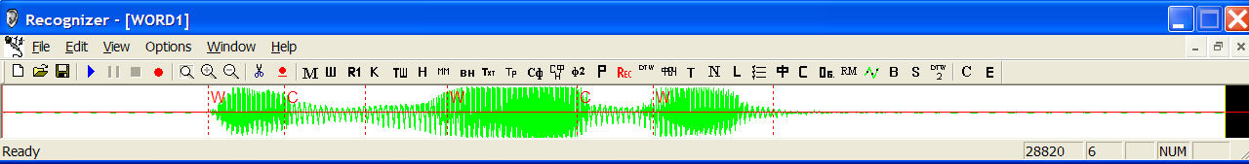
Рисунок 3 – Априорная сегментация для слова «пальма» с немаркированной меткой
Аналогично осуществляется коррекция сегментации на участках глухих звуков. Отметим, что для Ц и Ч считаются правильными две сегментации: PF и F.

Выводы
Предложен и исследован новый метод поиска объектов на основе сравнения изображений с шаблоном. Предложенный метод использует отношения яркостей отдельных областей, что делает его устойчивым к неоднородным изменениям яркости и контрастности изображения. К достоинствам данного метода следует отнести также невысокую вычислительную сложность и отсутствие необходимости предварительного обучения. Данный метод может быть использован для непосредственного сравнения изображений, что делает его применимым для поиска изображений в большой базе.
Получили развитие методы поиска объектов на изображениях на основе использования отношения яркостей отдельных областей изображений за счет использования заранее заданных областей разбиения, что позволило объединить простоту метода корреляции и гибкость методов на основе учета взаимных яркостей.
Список литературы
- Kelley C. T. Iterative Methods for Optimization / Kelley C. T. – SIAM. – 1999. – 188 p.
- Толстых В. К. Прямой экстремальный подход для оптимизации систем с распределенными параметрами / Толстых В. К. – Донецк : Изд. «Юго-Восток», 1997. – 177 с.
- Tolstykh V. K. Minimithing in Hilbert Spaces / V. K. Tolstykh // Abs. Sump. Operations Research. – Passau-Germany : Springer, 1995. – P. 45.
- Толстых В. К. Эффективный метод оптимизации физических процессов / В. К. Толстых // Инженерно-физический журнал. – 2003. – № 2, Т. 76. – С.160-162.
- Tolstykh V. K. Optimal control by heat flow in continuous casting steel / V. K. Tolstykh, N. A. Volodin Proc. Sump. Operations Research, Braunschweig, Germany,1996. – P. 480-483.
- Володин Н. А. Развитие теоретических основ оптимизации и идентификации параметров в слитках и отливках / Н. А. Володин, В. К. Толстых. – Донецк : ИПИИ «Наука і освіта». – 2008. – 132 с.
- Процессы литья / Бородин В. С., Мешков В. М., Петренко Л. П., Гридин С. В. –1992. – №3. – С. 29-32.

References

- Kelley C. T. Iterative Methods for Optimization. – SIAM. – 1999. – 188.
- Tolstykh V.K. Direct extreme approach for optimization of the systems with the up- diffused parameters. Donetsk: A publ. is «Southeast»,1997. – S. 177.
- Tolstykh V.K. Minimithing in Hilbert Spaces // Abs. Sump. Operations Research/ – Passau-Germany:Springer. – 1995. – S. 45.
- Tolstykh V.K. Effective method of optimization of physical processes. – Inzhenerno-fizicheskiymagazine, №2, Т. 76. – 2003. – S.160-162.
- Tolstykh V.K., Volodin N.A. Optimal control by heat flow in continuous casting steel. Proc. Sump.Operations Research, Braunschweig, Germany,1996. – S. 480-483.
- Volodin N.A., Tolstykh V.K. Development of theoretical bases of optimization and authentication of parameters in bars and foundings. – Donetsk: IPII «Science and education».– 2008. – S. 132.
- Borodin V.S., Meshkov V.M., Petrenko L.P., Gridin S.V.// Processes of casting. –1992.–№3. – S.29 –32.

RESUME

N. A. Vladimirov, Y. V. Ilyinska, O. V. Aleksandrova, N. V. Schebetovskaya

Objects Detections Using the Relative Brightness of Individual Areas
Background: The most common methods for finding objects in an image - correlation method and the method of Viola-Jones. The first is easy to use, but not resistant to non-uniform changes in brightness and contrast. Second - roughly stable objects with various changes of brightness and contrast, but requires prior training on a representative sample. In this paper, we propose a method that combines the simplicity and flexibility of the method of the correlation method of Viola-Jones.
Materials and methods: The proposed method is based on the ratio of the brightness of predefined regions. Regions are defined partition image template rectangular grid. The average brightness of each region is calculated using the integral image, which can significantly reduce the computation time. Pattern matching is done by comparing the ratio of the respective regions of the template and view images.
Results: The proposed method does not require resource-intensive training. Compared with the method of correlation it is more resistant to noise and non-uniform changes in brightness and contrast.
Conclusion: Got the development of methods for objects detections through the use ratio of the brightness of individual areas of the image by using a predetermined area of the partition, bringing together the simplicity and flexibility of the method of correlation methods on the basis of mutual brightness.

Н. А. Володин, Ю. В. Ильина, О. В. Александрова, Н. В. Щебетовская

Идентификация непрерывной функции в одномерном параболическом уравнении
В данной статье разработаны структурная и функциональная модели интеллектуальной многоагентной системы управления персоналом в условиях удалённого сотрудничества.
На базе предложенной в работе [3] концепции разработана структурная модель системы управления. Показано, что структура системы удовлетворяет всем положениям предложенной концепции и позволяет реализовать всю необходимую функциональность.
С учётом структурной модели разработана функциональная модель системы управления. Модель показывает основные функциональные этапы работы системы с точки зрения входящих в её состав агентов. Для представления модели использован формализм диаграммы агентной деятельности, разработанный и описанный в работе [4].
Разработанные модели позволяют однозначно определить место и роль системы управления в общем процессе сотрудничества и выполнить дальнейшее исследование отдельных её компонентов.
Реализация системы с учётом предложенных моделей позволяет решить задачу повышения эффективности управления персоналом в условиях удалённого сотрудничества за счёт использования интеллектуальных агентов.

Статья поступила в редакцию 14.10.2015.

